EPK (Freya)

Über uns
Freya ist eine Band aus Aachen, die Pop, Indie und Jazz ohne große Regeln mixt – mal sanft, mal intensiv, aber immer melodisch und voller Gefühl. Zweistimmiger Gesang, warme Synth-Flächen, Orgel-Vibes, ein groovender Bass und treibende Drums formen einen Sound, der direkt ins Ohr geht und Atmosphäre schafft.
Sophias markante Stimme steht im Mittelpunkt, ergänzt von Pauls harmonischem Gesang und seinen vielseitigen Keyboard-Arrangements. Ruben liefert mit Orgel und Synths die Tiefe, Textur und kleinen Überraschungsmomente, während der neue Paul am Bass das Fundament legt und alles zusammenhält. Sebastian treibt das Ganze mit seinem Schlagzeug nach vorn – präzise, energetisch, ohne zu überladen.
Was früher mal als Geschwisterprojekt mit selbst geschriebenen Hochzeitssongs begann, ist heute eine gewachsene Bandfamilie – verbunden durch Freundschaft, Spielfreude und die gemeinsame Vision, Musik zu machen, die berührt und nachhallt. Noch dieses Jahr erscheint unsere erste EP, u. a. mit den Songs falling und daddy issues.

Bandmitglieder
- Paul – Gesang, Keyboard, Schlagzeug
- Sophia – Gesang, Keyboard
- Ruben – Klavier, Bass
- Neu: Paul - Bass
- Sebastian – Schlagzeug

Unser Sound
Unsere Musik ist geprägt von eingängigen Indie-Pop-Melodien, die mit jazzigen Harmonien, pulsierenden Beats und atmosphärischen Synthesizern verschmelzen. Mal sanft und melancholisch, mal treibend und voller Energie – wir erzählen in unseren Songs Geschichten über unsere gemeinsame Kindheit, die Liebe und das Erwachsenwerden.

Musik & Veröffentlichungen
https://on.soundcloud.com/GmsGcWPBCam2BXxYoD
https://open.spotify.com/album/4aSbfh1J4RPcvlNnW4mK9A

Live & Auftritte
2024:
- 14.03 Sowieso / Oceans Aachen (als Duo)
- 07.08 Kunst gegen Bares OpenAir
- 05.10 Bandcontest im Pinu’u Aachen (als Duo - 2. Platz)
- 17.10 Akustikkonzert im Café Vers
- 27.11 Aachens got talent
- 04.12 Kunst gegen Bares (Düren)
- 14.12 Weihnachtsdorf am Büchel
2025:
- 06.01: Montagskonzert im Domkeller Aachen
- 04. & 06.02: Kunst gegen Bares Aachen
- 05.05: Freya meets Falling Sparks Studios
- 21.05: Der etwas andere Zirkus im Westpark - Freya meets Groovebox
- 22.11: Diffus Space
- 29.11: Büchel, Platz der Demokratie

Kontakt & Social Media
📩 Booking & Anfragen: frey.amusic@web.de, 017632446790
🌐 Socialmedia: https://www.instagram.com/frey.amusic/
🎵 Youtube: https://www.youtube.com/@frey.amusic
🎵 Soundcloud: https://on.soundcloud.com/GmsGcWPBCam2BXxYoD
🌐 Website: https://www.freyamusic.de/

Logo:
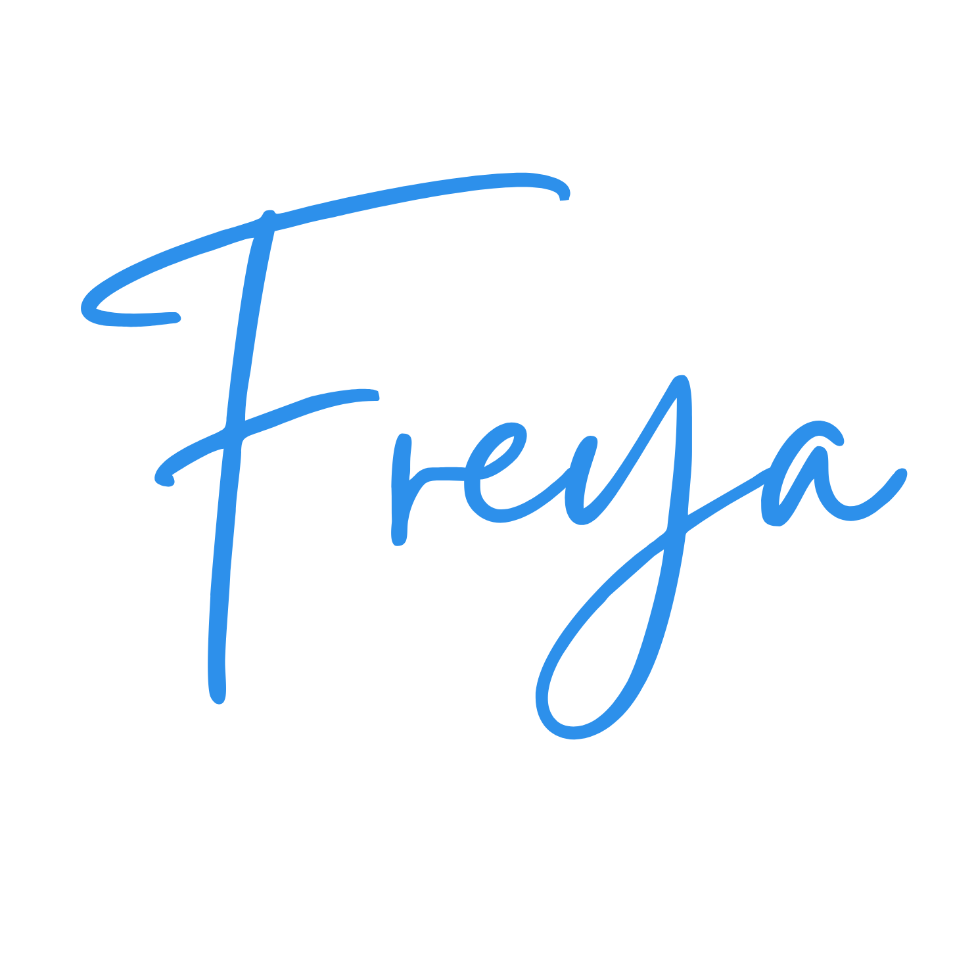
Fotos:
